**1.nginx1.25.1+dns**

一、下载安装nginx1.25.1之前先安装nginx依赖

#安装gcc，PCRE pcre-devel，zlib，Open SSL

yum install -y gcc-c++ pcre pcre-devel zlib zlib-devel openssl openssl-devel

1. 下载并解压nginx.1.25.1安装包

#创建一个文件夹

cd /usr/local

mkdir nginx

cd nginx

1. 下载nginx安装包（在nginx目录下）

wget http://nginx.org/download/nginx-1.25.1.tar.gz

1. 解压nginx安装包（在nginx目录下）

tar -xvf nginx-1.25.1.tar.gz

1. 安装nginx

#进入nginx-1.25.1目录

cd /usr/local/nginx/nginx-1.25.1

#编译 执行命令 考虑到后续安装ssl证书 添加两个模块 如不需要直接执行./configure即可

./configure --with-http_stub_status_module --with-http_ssl_module

#执行make命令

Make

#执行make install命令

make install

1. 启动nginx

cd /usr/local/nginx/sbin

# 默认配置文件启动 ./nginx

# 指定配置文件启动

./nginx -c /usr/local/nginx/conf/nginx.conf

成功启动之后，浏览器输入IP验证（关闭防火墙！！！！）

1. 下载静态网页并上传到nginx/html中

<https://www.sioe.cn/yingyong/yanse-rgb-16/>

进入配置文件修改

vim /usr/local/nginx/conf/nginx.conf

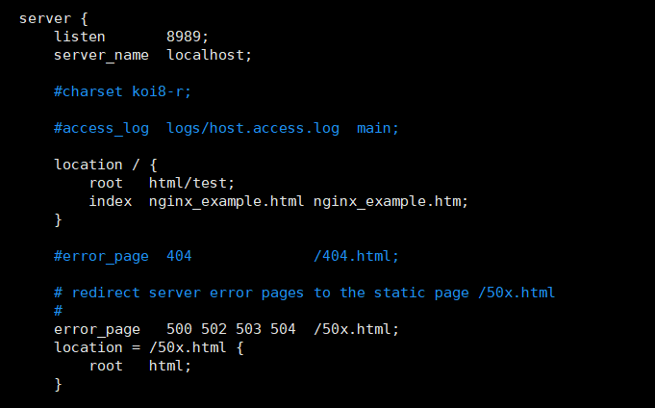

重启nginx

/usr/local/nginx/sbin/nginx -s reload

重启之后在浏览器验证IP：8989成功显示静态网页

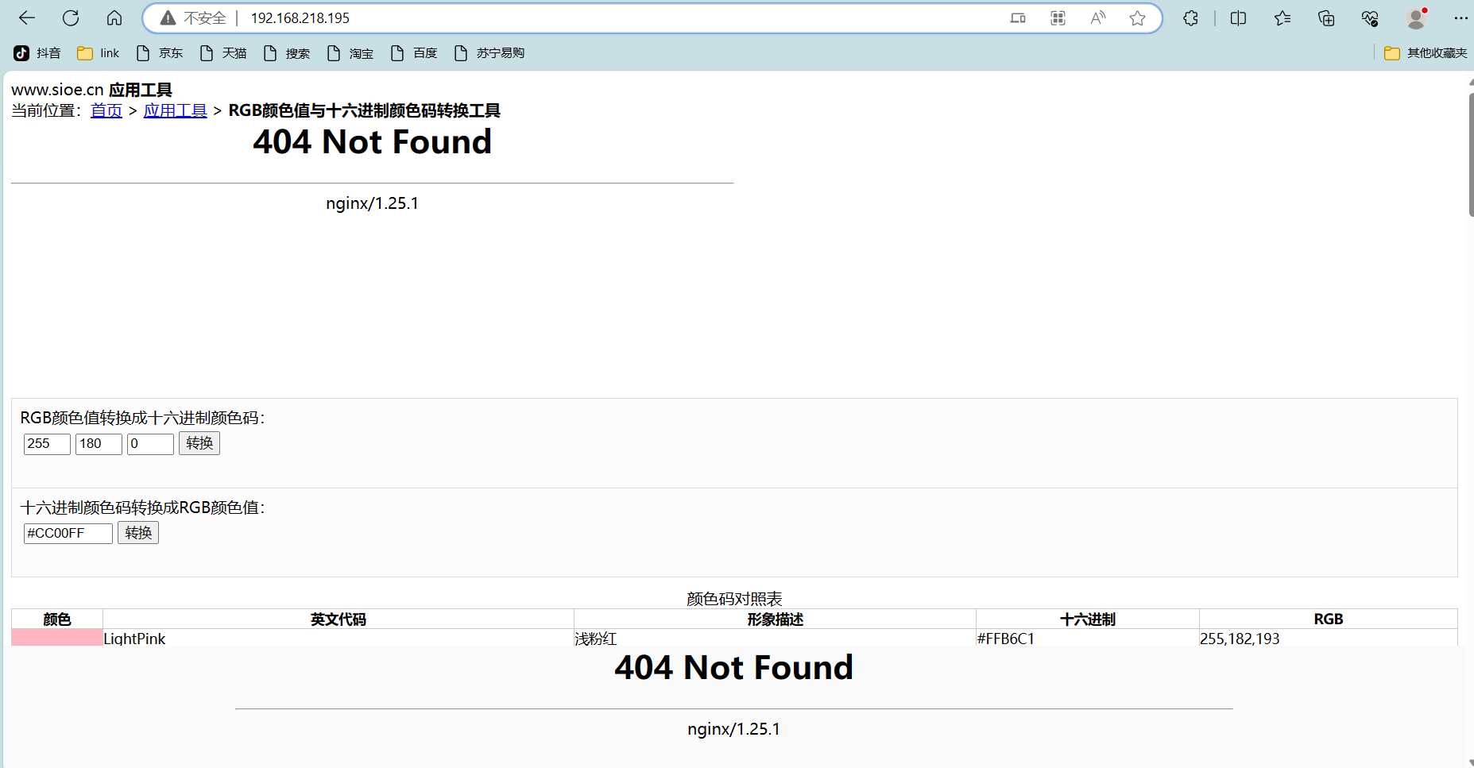

1. 部署dns域名解析服务器

1.安装bind

yum install -y bind bind-utils bind-chroot

1. 修改主要配置文件

vim /etc/named.conf

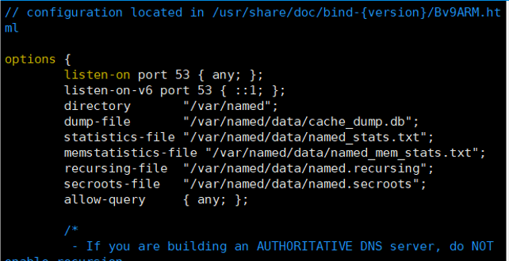

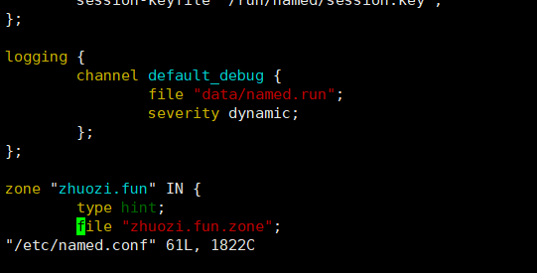

1. 正向解析

vim /etc/named.rfc1912.zones

添加上这段域名解析

zone "zhuozi.fun" IN {

type master;

file "zhuozi.fun.zone";

}

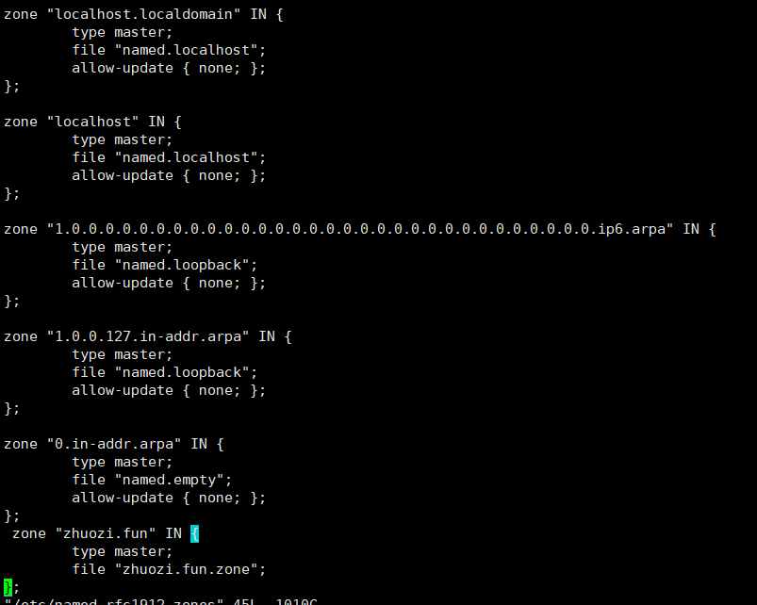

复制文件并改名为zhuozi.fun.zone

cp -p /var/named/named.localhost /var/named/zhuozi.fun.zone

进入文件修改

vim zhuozi.fun.zone

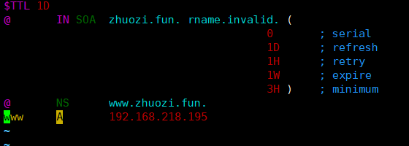

改宿组

chgrp named zhuozi.fun.zone

检查配置文件是否错误

#named-checkconf -z

#named-checkzone www.zhuozi.fun zhuozi.fun.zone

#nslookup www.zhuozi.fun

5.修改配置文件

vim /usr/local/nginx/conf/nginx.conf

加上下面这部分

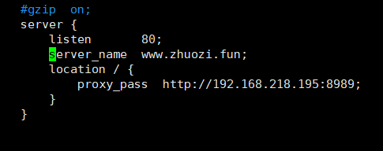

测试通过域名成功访问网页

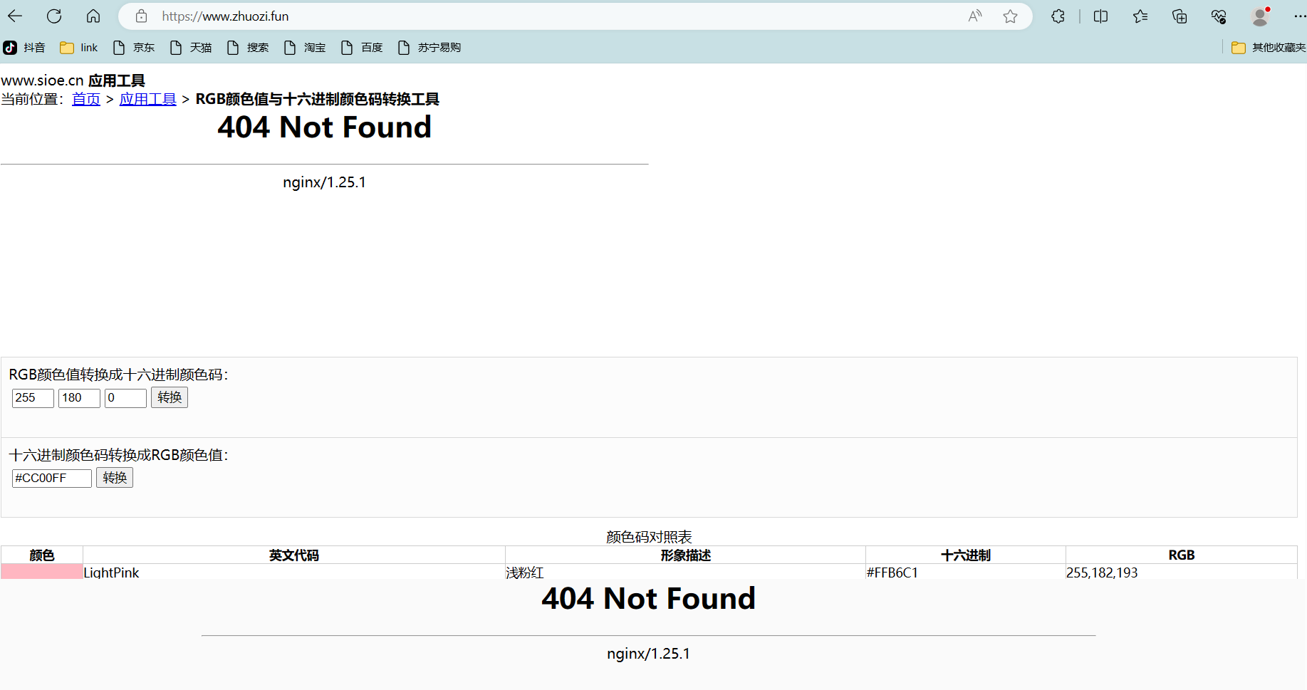

6.配置ssl，将证书文件下载下来并传入虚拟机中

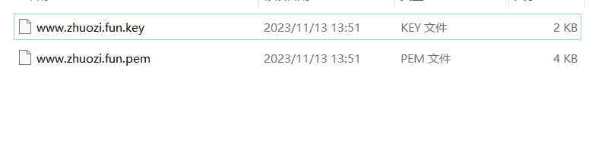

修改配置文件

vim /usr/local/nginx/conf/nginx.conf

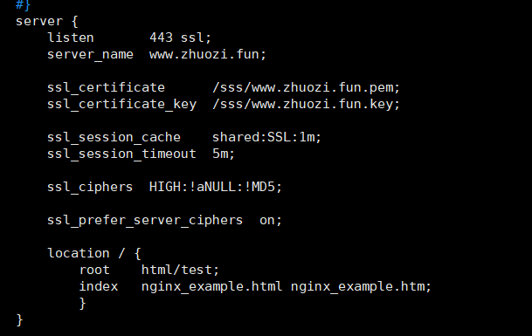

配置完成过后，重启nginx服务。

Cd /usr/local/nginx/sbin/

./nginx -s reload

测试访问<https://www.zhuozi>.fun



访问成功